Министерство науки и высшего образования Российской Федерации

Федеральное государственное бюджетное образовательное учреждение

высшего образования

«Сибирский государственный автомобильно-дорожный университет (СибАДИ)»

Институт                              Информационные системы, экономика и управление

Специальность      10.05.03 Информационная безопасность автоматизированных систем

Кафедра                                 Информационная безопасность

ОТЧЕТ

по лабораторной работе № 18

Тема: Служебные программы ОС Windows

по дисциплине "Безопасность операционных систем»

Выполнил студент группы БИ-20Э1 Пилипенко Р. Н.

Преподаватель

Кандидат технических наук, доцент _________Михайлов Е.М.

                                                                            «___» ______________2022 г

Омск 2022

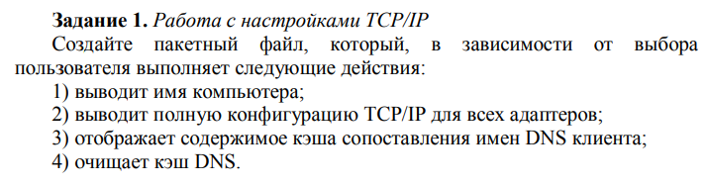

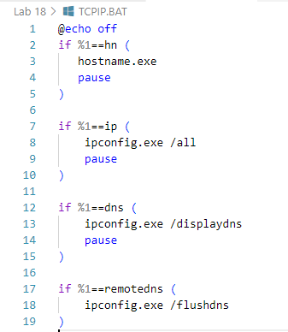

Рис. 1. Код задания: «Работа с настройками TCP/IP»



Рис. 2. Вызов hostname.exe

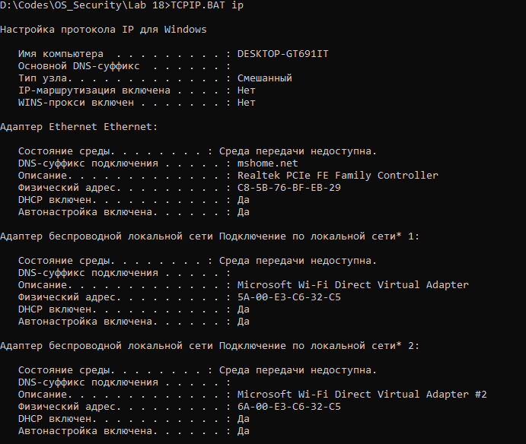

Рис 3. Вызов ipconfig.exe /all

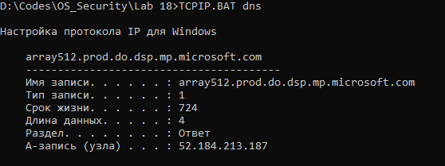

Рис. 4. Вызов ipconfig.exe /displaydns

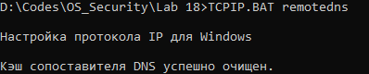

Рис. 5. Вызов ipconfig.exe /flushdns

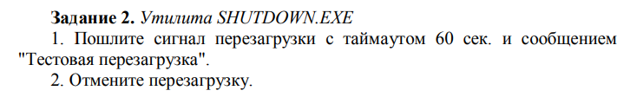

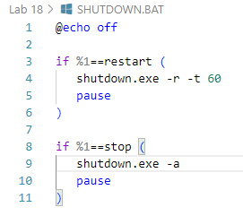

Рис. 6. Код задания «Утилита SHUTDOWN.EXE»

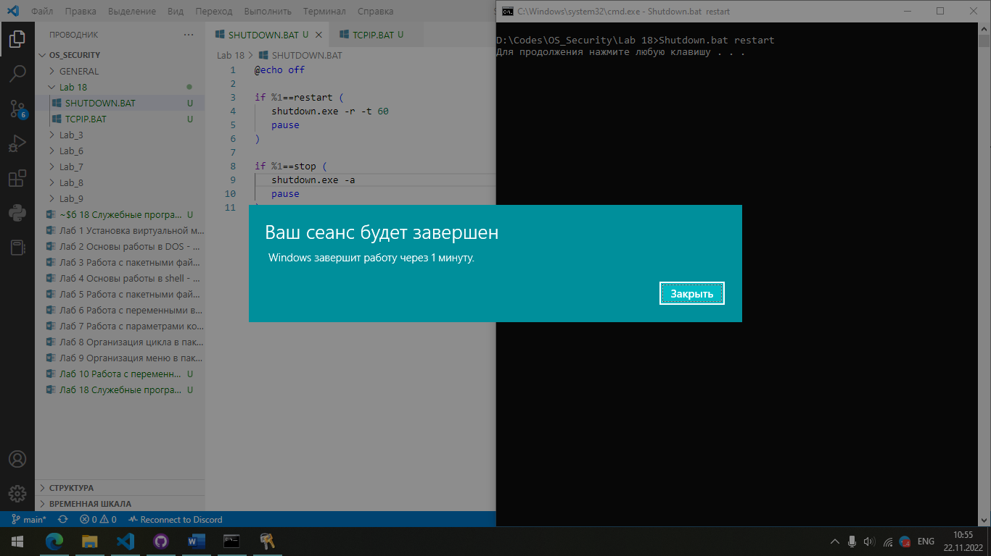

Рис.7. Уведомление при использовании shutdown.exe -r -t 60

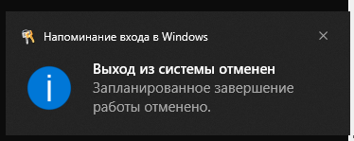

Рис 8. Уведомление при использовании shutdown.exe -a